
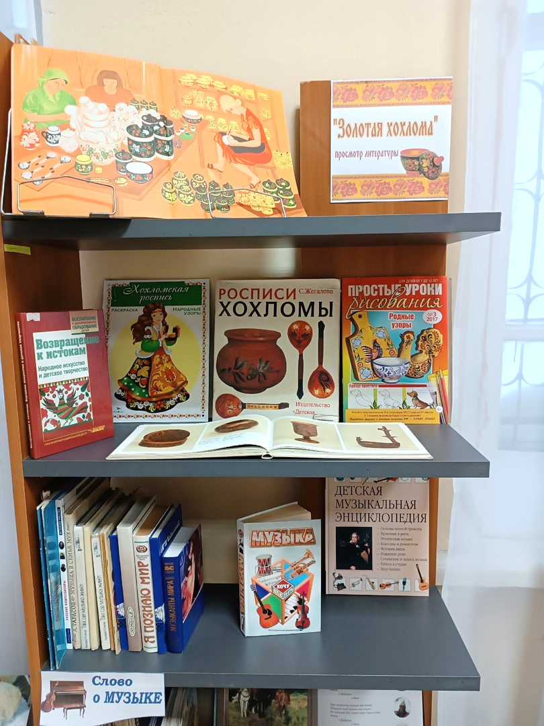
Книжная выставка
«Золотая хохлома»

В Пашийской библиотеке в течение января работала
чудесная книжная выставка
«Чудеса народных промыслов. Золотая хохлома».
Выставку оформила специалист Рудакова О.М.

Хохлома – старинный русский народный промысел, который появился в 17 веке в селе Хохлома, расположенном недалеко от Нижнего Новгорода. Хохломская роспись самая знаменитая, очень красивая, яркая.
Любой посетитель Пашийской библиотеки мог познакомиться с этим удивительным русским народным промыслом.
В познании традиций хохломской росписи читателям помогли представленные на выставке ярко-иллюстрированные книги и журналы.
Особое внимание на выставку обращали школьники, для которых специалисты библиотеки проводили индивидуальные беседы.

